Szoftver dokumentáció

A program címe

A csoport tagjai:

Bodó Fanni

Kukovecz Zsolt

Kéri Attila

**Tartalom**

1 A program célja 3

2 A szoftver komponenseinek technikai leírása 4

2.1 Kliens oldali összetevő bemutatása 4

2.2 Szerveroldali összetevők bemutatása 4

2.3 Mobil készülékre készült alkalmazás/kliens oldal bemutatása(amelyik készült) 4

2.4 Adatbázis bemutatása 4

2.5 Asztali alkalmazás bemutatása(amennyiben készült) 4

3 A szoftver működésének műszaki feltételeit 5

3.1 Kliens oldali követelmények 5

3.1.1 Hardver követelmények 5

3.1.2 Szoftver követelmények 5

3.2 Szerver oldali követelmények 5

3.2.1 Hardver követelmények 5

3.2.2 Szoftver követelmények 5

3.3 Adatbázis használatával kapcsolatos követelmények 5

3.3.1 Hardver követelmények 5

3.3.2 Szoftver követelmények 5

3.4 Asztali alkalmazás követelményei (amennyiben készült) 5

3.4.1 Hardver követelmények 5

3.4.2 Szoftver követelmények 5

3.5 Mobil alkalmazás/ kliens megjelenés követelményei(amelyik készült) 6

3.5.1 Hardver követelmények 6

3.5.2 Szoftver követelmények 6

4 A szoftver használatának rövid bemutatása 7

4.1 A program telepítése (Asztali alkalmazás esetén) 7

4.2 A program használatának a rövid bemutatása 7

5 Felhasznált irodalom 8

# A program célja

A webshop saját vállalkozás termékeinek online eladása céljából jött létre. Az oldalon más weboldalakhoz hasonlóan az érdeklődő elolvashatja a vállalkozásról található információkat, mint annak célját, elérhetőségét, vásárlási, elállási, és szállítási feltételeket. Ezen kívül természetesen megtekintheti az eladásra kínált termékeket, és azokról információkat, mint ár, leírás, képek. És természetesen rendelést is adhat le különböző termékekre. A rendelés regisztrációhoz kötött, így viszont a vásárló a későbbiek során megtekintheti a korábban leadott rendeléseinek adatait.

# A szoftver komponenseinek technikai leírása

A csoport által elkészített komponensek bemutatása (természetesen azon bemutatása, amelyek részei a vizsgaremeknek)

## Kliens oldali összetevő bemutatása

## Szerveroldali összetevők bemutatása

## Mobil készülékre készült alkalmazás/kliens oldal bemutatása(amelyik készült)

## Adatbázis bemutatása

A feladatban alkalmazott adatbázis vagy adatszerkezet leírása

* Adatbázis esetén az adattáblák leírása, a közöttük lévő kapcsolatok megadása diagrammal
* OOP jellegű megvalósítás esetében az UML osztálydiagram

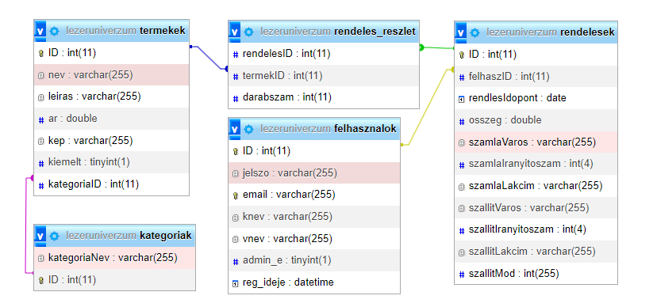

## Asztali alkalmazás bemutatása(amennyiben készült)

# A szoftver működésének műszaki feltételeit

## Kliens oldali követelmények

### Hardver követelmények

Ebben a részben kell leírni a minimális és ajánlott hardver konfigurációt, amely a program futtatásához szükséges. Pontos paramétereket kell megadni, még akkor is, ha a program amúgy minden gépen lefut.

Processzor: Pentium 2 266 MHz vagy gyorsabb,

RAM: min. 128 MB,

Szabad tárhely: min. 124 MB.

### Szoftver követelmények

Le kell írni, hogy mely operációs rendszere(ke)n fut a program, és milyen egyéb szoftver komponensek szükségesek a működéshez (pl. .NET, DirectX, esetleg adatbázis-szerver és adatbázis-állományok, stb.)

* Windows

Windows Vista SP2,

Windows 7 SP1,

Windows 8.x,

Windows 10 (8u51 vagy újabb),

Windows Server 2008 R2 SP1 (64-bit),

Windows Server 2012 and 2012 R2 (64-bit)

* XAMPP for Windows 8.0.3
* phpMyAdmin verziószám: 5.1.0
* Webkiszolgáló Apache/2.4.46 (Win64) Open SSL/1.1.1j PHP/8.0.3
* Adatbázis-kiszolgáló: 127.0.0.1 via TCP/IP
* Alkalmazas/programok.sql adatbázisállomány

## Szerver oldali követelmények

### Hardver követelmények

Processzor: Pentium 2 266 MHz vagy gyorsabb,

RAM: min. 128 MB,

Szabad tárhely: min. 124 MB.

### Szoftver követelmények

* Windows

Windows Vista SP2,

Windows 7 SP1,

Windows 8.x,

Windows 10 (8u51 vagy újabb),

Windows Server 2008 R2 SP1 (64-bit),

Windows Server 2012 and 2012 R2 (64-bit)

* XAMPP for Windows 8.0.3
* phpMyAdmin verziószám: 5.1.0
* Webkiszolgáló Apache/2.4.46 (Win64) Open SSL/1.1.1j PHP/8.0.3
* Adatbázis-kiszolgáló: 127.0.0.1 via TCP/IP
* Alkalmazas/programok.sql adatbázisállomány
* Visaul Studio Code operációs rendszer 1.55.1

## Adatbázis használatával kapcsolatos követelmények

### Hardver követelmények

Processzor: Pentium 2 266 MHz vagy gyorsabb,

RAM: min. 128 MB,

Szabad tárhely: min. 124 MB.

### Szoftver követelmények

* Windows

Windows Vista SP2,

Windows 7 SP1,

Windows 8.x,

Windows 10 (8u51 vagy újabb),

Windows Server 2008 R2 SP1 (64-bit),

Windows Server 2012 and 2012 R2 (64-bit)

* XAMPP for Windows 8.0.3
* phpMyAdmin verziószám: 5.1.0
* Webkiszolgáló Apache/2.4.46 (Win64) Open SSL/1.1.1j PHP/8.0.3
* Adatbázis-kiszolgáló: 127.0.0.1 via TCP/IP
* Alkalmazas/programok.sql adatbázisállomány

### Szoftver beállítások

Az alkalmazás egy MySQL alapú adatbázist használ, ami egy adatbáziskezelőn keresztül érhető el. Az adatbázis kezelést esetünkben az XAMPP csomag biztosítja. (Az XAMPP egy szabad és nyílt forrású platformfüggetlen webszerver-szoftvercsomag, amelynek legfőbb alkotóelemei az Apache webszerver, a MariaDB (korábban a MySQL) adatbázis-kezelő, valamint a PHP és a Perl programozási nyelvek értelmezői.) Az adatbázis kezelést az XAMPP1 webszerver-szoftvercsomag MariaDB összetevője biztosítja.

**Az XAMPP webszerver csomag telepítése, illetve meglétének ellenőrzése után a kezdeti beállítások (nem szabad futnia a programnak) a következők:**

- Az XAMPP konfigurációja a regisztrációt követő visszaigazoló e-mail küldéséhez:

1. Menjen be a C:\xampp\php-ba ott nyissa meg a php.ini fájlt és a mail function alatt  másolja be ezeket az adatokat:

[mail function]

For Win32 only.

http://php.net/smtp

SMTP=smtp.gmail.com

http://php.net/smtp-port

smtp_port=587

sendmail_from = programok.esemenyek@gmail.com

sendmail_path = "\"C:\xampp\sendmail\sendmail.exe\" -t"

2. Menjen be a C:\xampp\sendmail-be és nyissa meg a sendmail.ini fájlt és állítsa be az alábbi paramétereket:

smtp_server=smtp.gmail.com

smtp_port=587

error_logfile=error.log

debug_logfile=debug.log

auth_username=programok.esemenyek@gmail.com

auth_password= i9U.b6%-st"k!fV@Cy,M9eH9wXp#>oaQ*

force_sender=programok.esemenyek@gmail.com

Az XAMPP kezdeti beállítását követően az adatbázis telepítését a [localhost / 127.0.0.1 | phpMyAdmin 5.1.0](http://localhost/phpmyadmin) oldalon új adatbázis importálásával a  gépünk XAMPP/Alkalmazás/ mappájában található programok.sql fájlok importálásával végezzük el.

# A szoftver használatának rövid bemutatása

Webalkalmazás esetén használati bemutató, képernyő képekkel, a funkciók bemutatásával. Asztali alkalmazás esetén a telepítés rövid leírását is tartalmaznia kell.

Kezdőlap:

Az URL-t beírva a kezdőlapra jutunk. Itt legfelül látható a navigációs sáv, melyen a további oldalakat elérjük, mint Termékek és Kapcsolat, ezen kívül a bejelentkezési lehetőség, és a kosár. A felső navigáció alatt közvetlenül a logó, és a mottó látható. Az oldal legalsó részén található az ÁSZF-re, és a vállalkozás Facebook oldalára irányító gombok. Mivel az eddig felsorolt elemek az összes további oldalon is megtalálhatóak, ezért a továbbiakban ezekről nem ejtek szót. Függőleges irányban lefelé haladva megtalálhatjuk az éppen aktuálisan kiemelt termékeket, és alább pedig a vállalkozás bemutatkozó részét. Természetesen a kiemelt termékekre kattintva azok saját oldalára navigál az oldal.



Termékek:

A navigáción található második, “termékek” menüpont arra az oldalra visz, ahol az összes eladásra szánt termék megtalálható. Az oldalon elhelyezésre került egy gombsor, mely a termékek kategóriánkénti szűrésére szolgál.

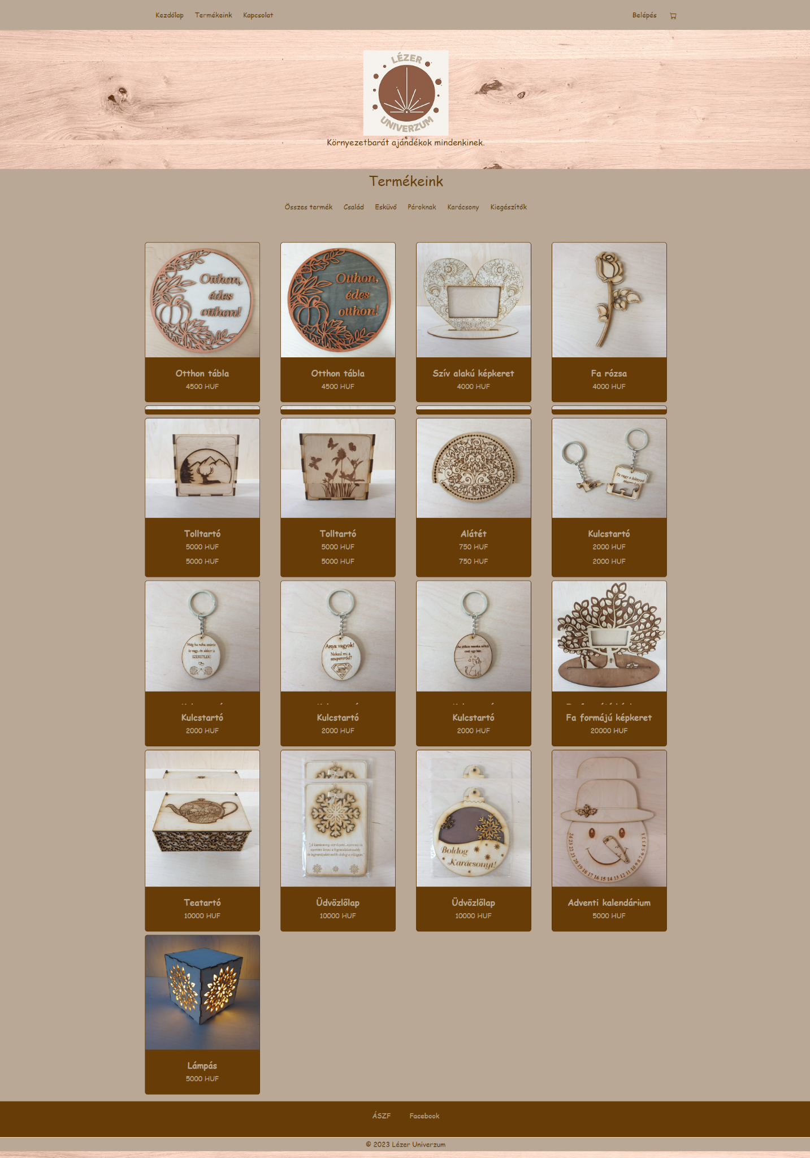

Kiadott termék az esküvő kategóriára kattintás után:

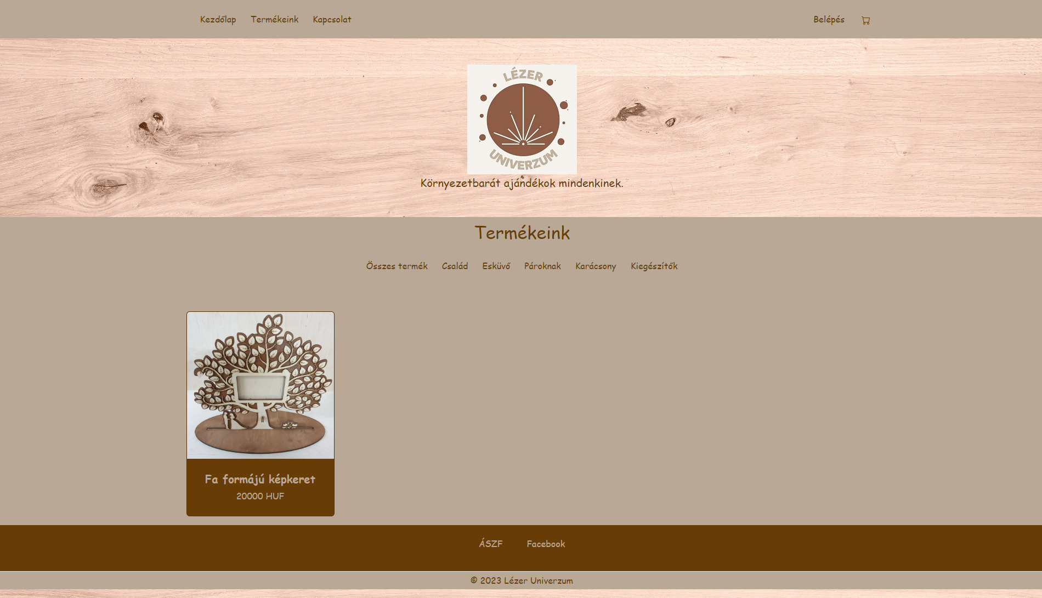

Kapcsolat:

A következő menüpont a “kapcsolat”, mely csupán az elérhetőséget tartalmazza, egy e-mail cím, és egy google maps linkre irányító gomb segítségével.

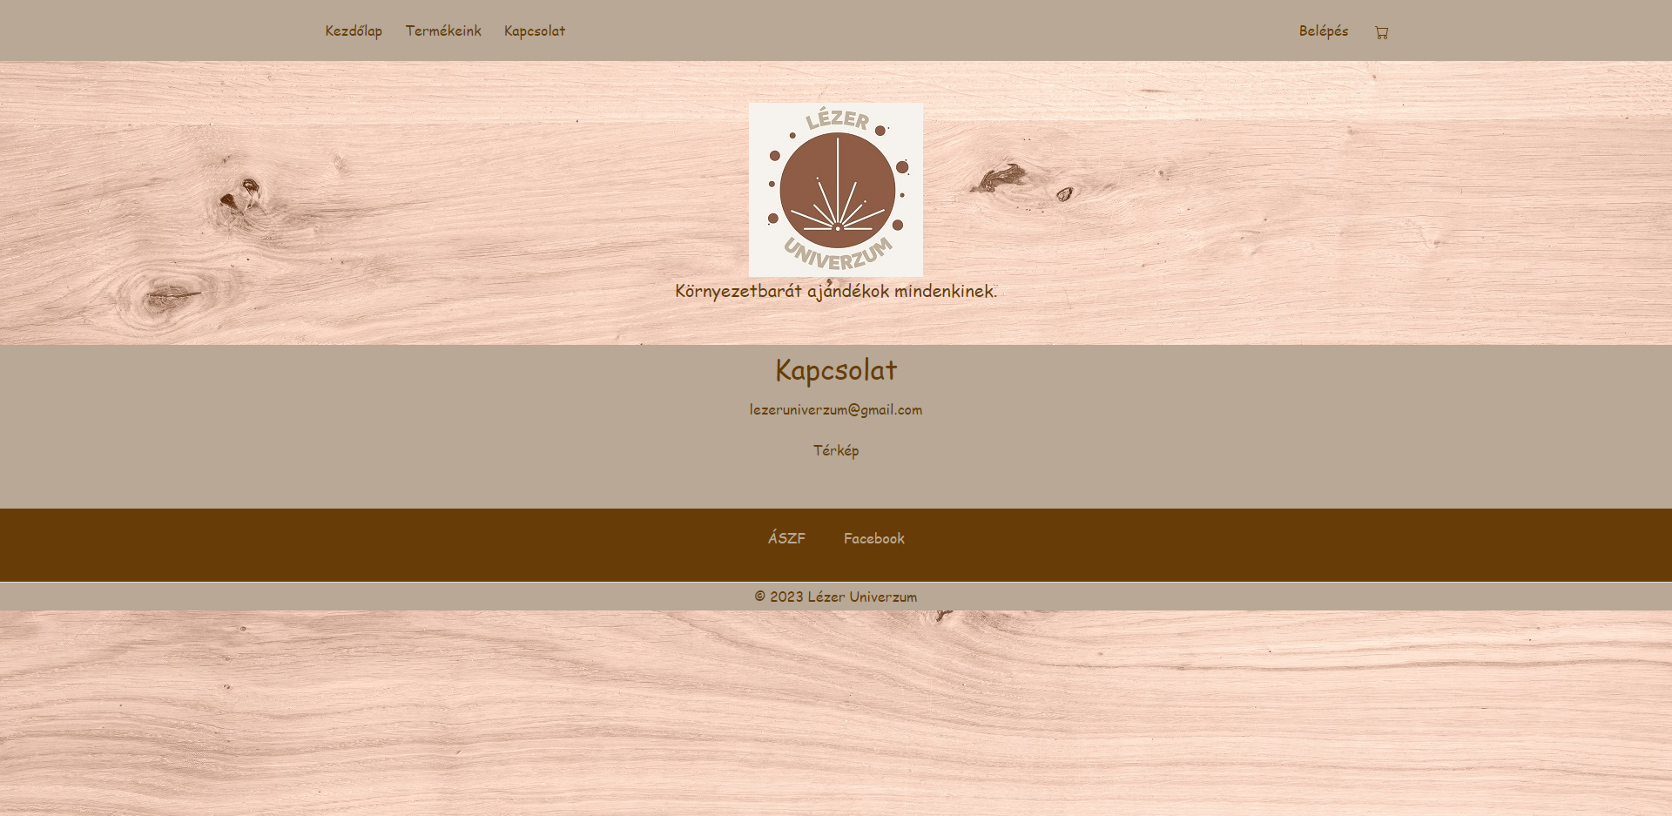

Belépés:

Amennyiben a felhasználó a “belépés” gombra kattint, a belépési felületen találja magát. Itt bejelentkezhet a korábban regisztrált e-mail címének és jelszavának megadásával, vagy ha még nem regisztrált, akkor megteheti a “regisztráció” gombra kattintás után.

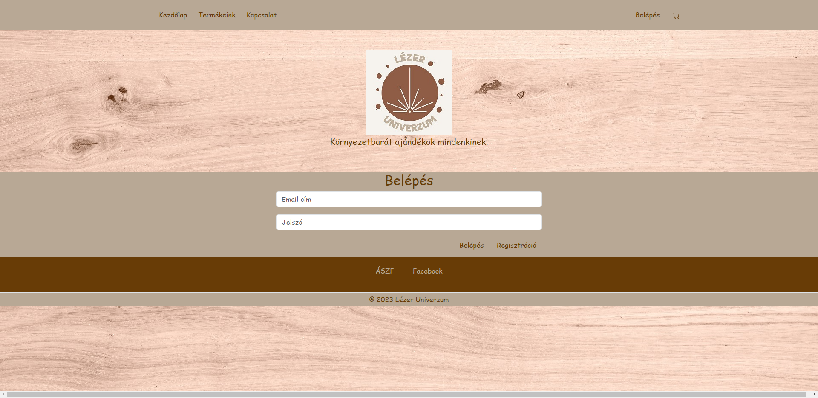

Regisztráció:

A “regisztráció” gombra való kattintás után a regisztrációs felületre irányítjuk a felhasználót, akitől kötelezően kérjük az e-mail cím, és jelszó megadásán kívül a nevét is, a rendeléskor való könnyebb beazonosíthatóság végett.

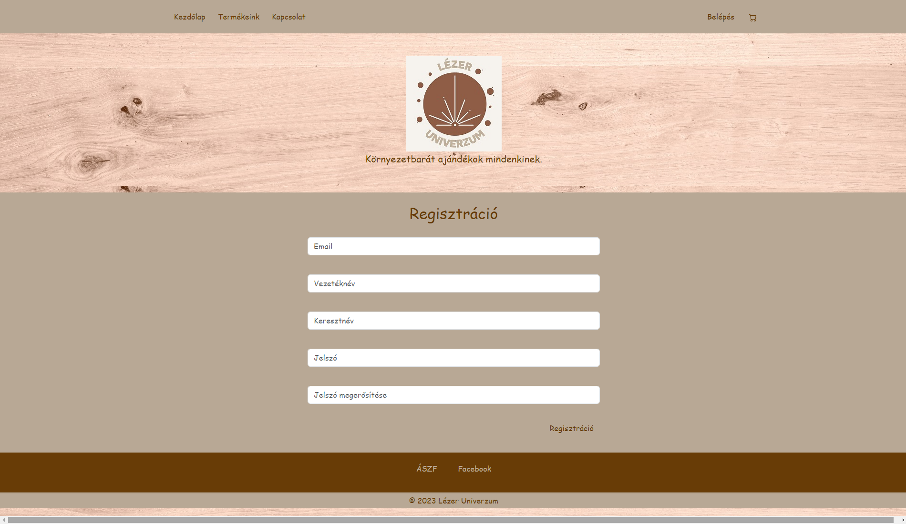

Kosár:

A felhasználó bármikor megtekintheti kosarát, nyomon követheti, hogy milyen termékek milyen darabszámban vannak kosárba téve, és a végösszeget is ellenőrizheti.

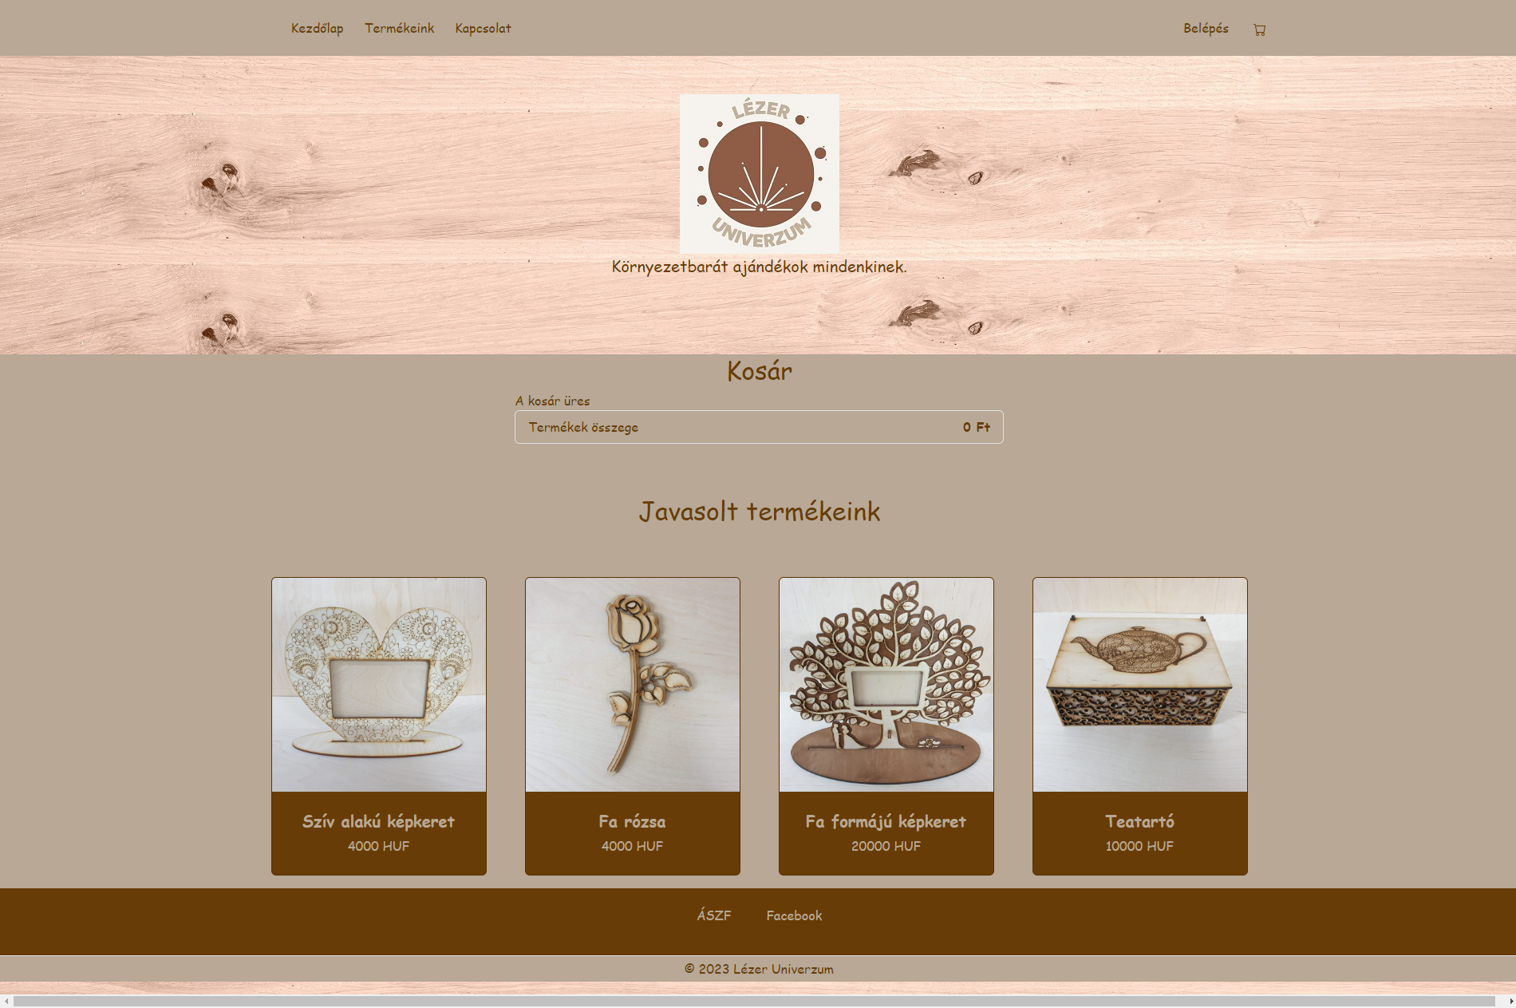

ÁSZF:

Az alsó menüsorban található “ÁSZF” gombra kattintva külön ablakban megnyílik a vállalkozás ezen dokumentuma, mely tartalmaz minden információt, mely a vásárlással, szállítással, és adatkezeléssel kapcsolatos.

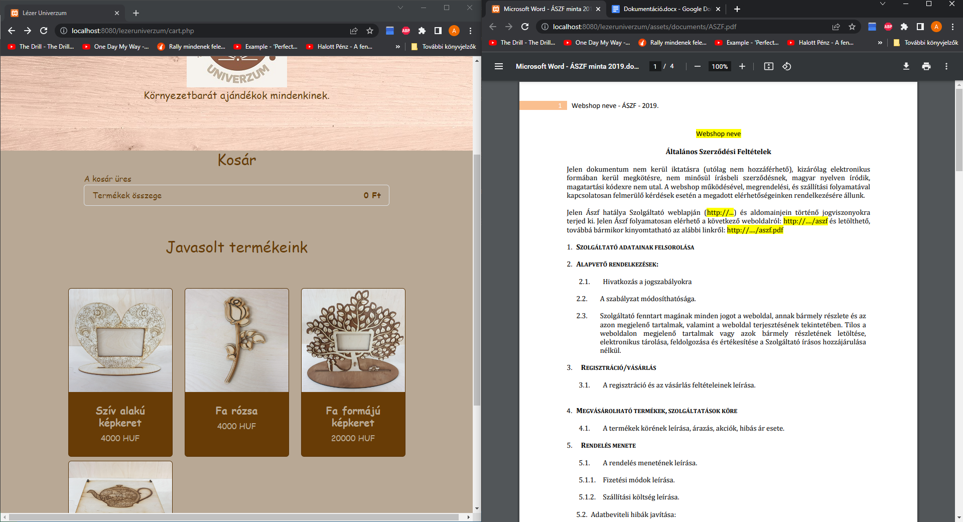

Facebook:

A “facebook” gombot megnyomva egy új ablakban megnyílik a vállalkozás kapcsolódó közösségi oldala, ahol további bejegyzéseket, és tartalmakat tekinthet meg a vásárló a vállalkozással kapcsolatosan.

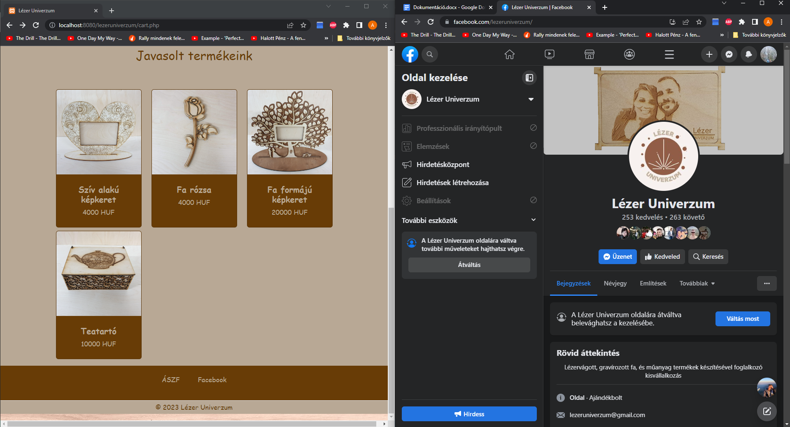

Termék oldal:

Bármelyik termékre kattintva, annak saját felülete nyílik meg egy nagyfelbontású képpel, leírással, és árral a termékről. Erről a felületről van lehetőség a terméket a kívánt mennyiség megadásával a kosárba tenni, mely később a kosárban még módosítható.

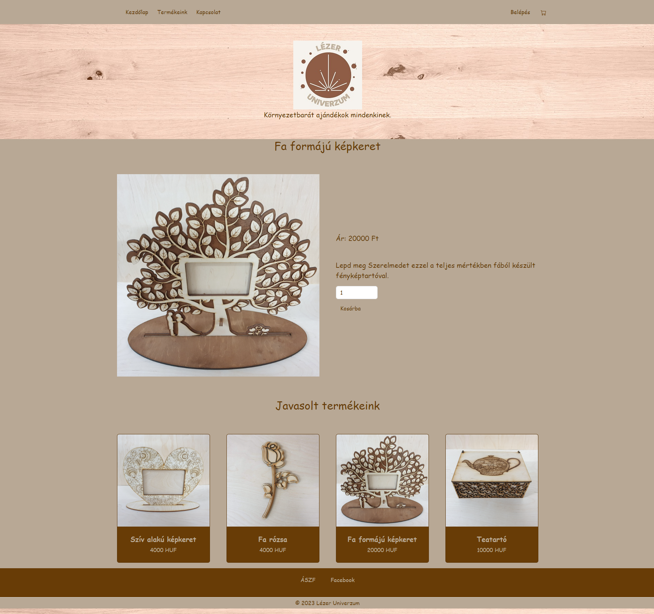

Termék kosárba tétele:

A kosárba tétel sikerességéről felugró üzenet tájékoztatja a majdani vásárlót, és egy kattintható feliratot is tartalmaz, mellyel a kosár felületre lehet ugrani a vásárlás megkezdéséhez.



Kosár miután termék került bele:

A kosárba jutást követően láthatóvá válik a megadott termék, és a beállított darabszám, illetve a végösszeg. Innen még bármikor visszatérhet a felhasználó a további termékek böngészéséhez, és további tételeket adhat hozzá a kosárhoz, vagy a kosár felületen található “tovább” gomb megnyomásával a “checkout” oldalra tud jutni a szállítási adatok megadásához és a vásárlás véglegesítéséhez.

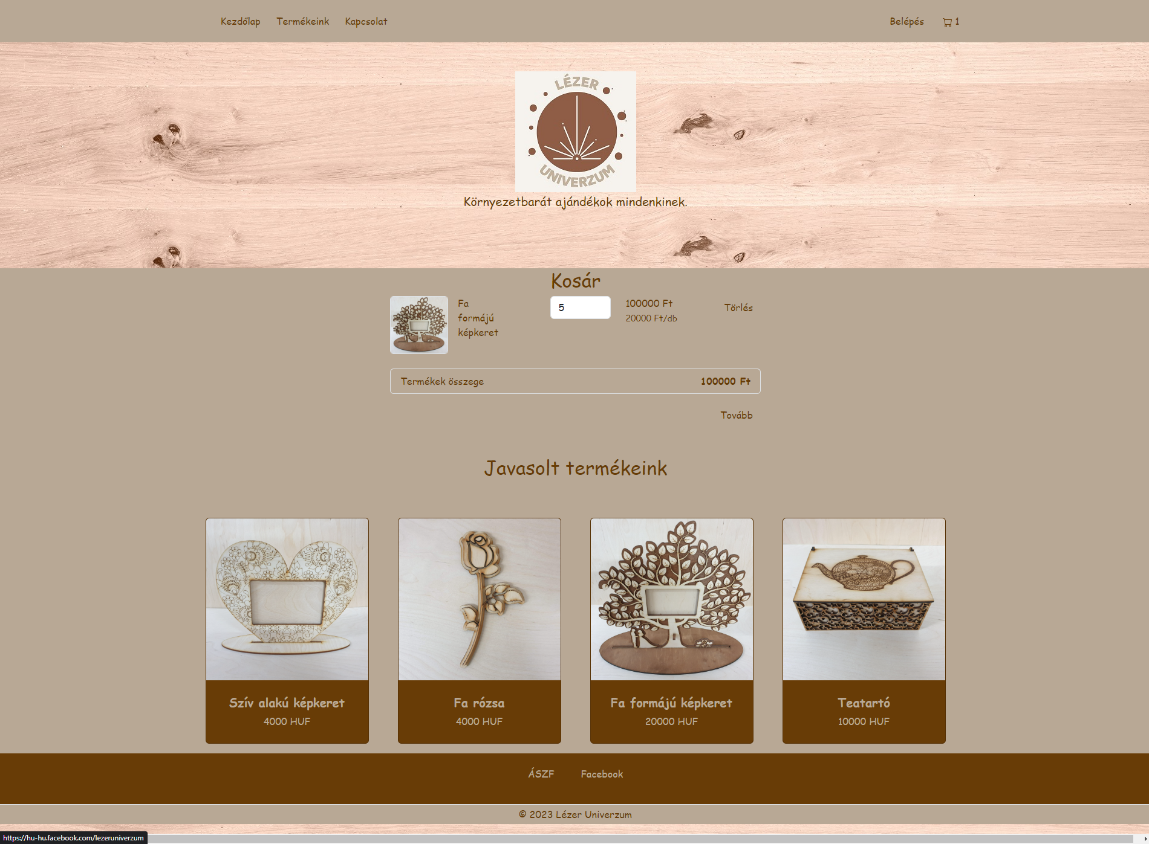

Checkout amennyiben nem voltunk bejelentkezve:

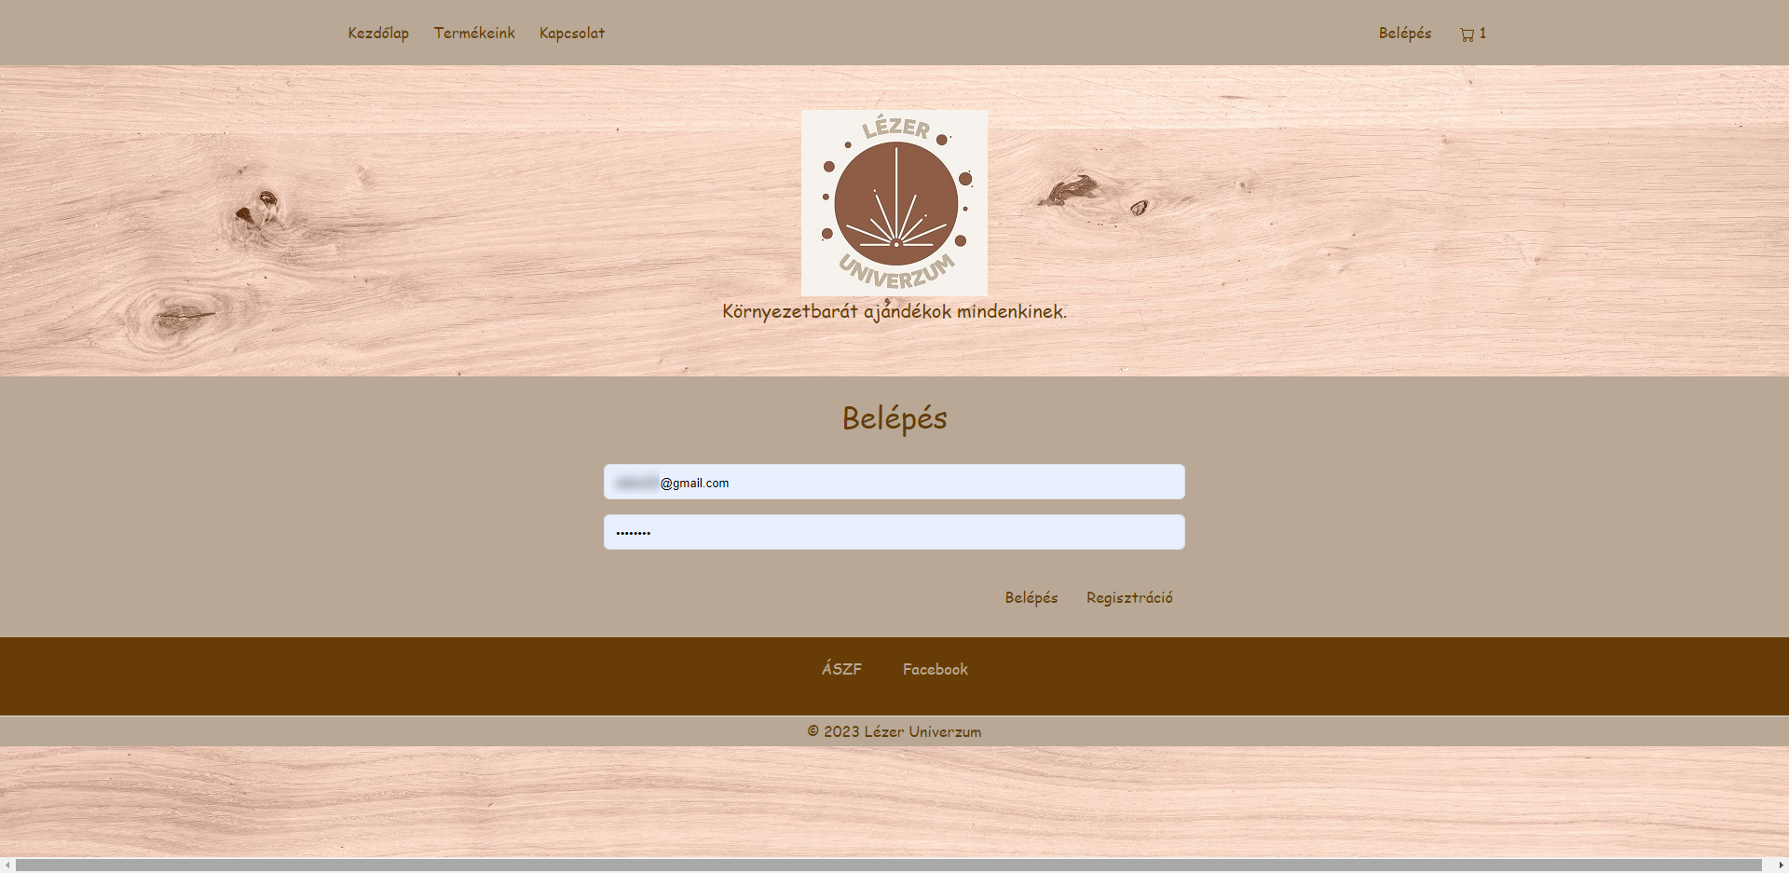

Checkout bejelentkezés után:

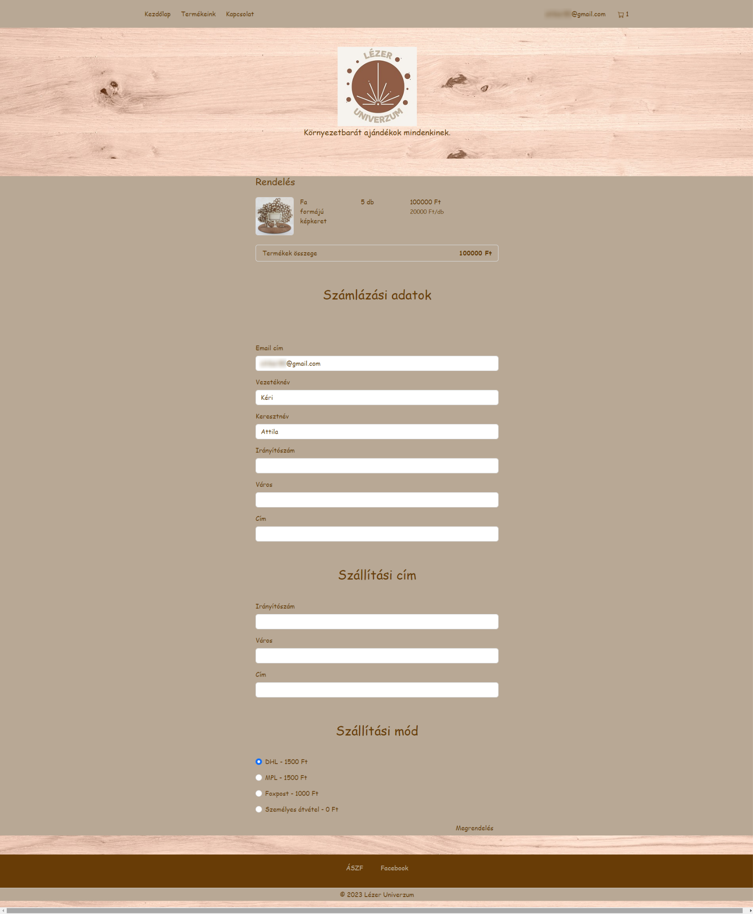

Sikeres megrendelés:

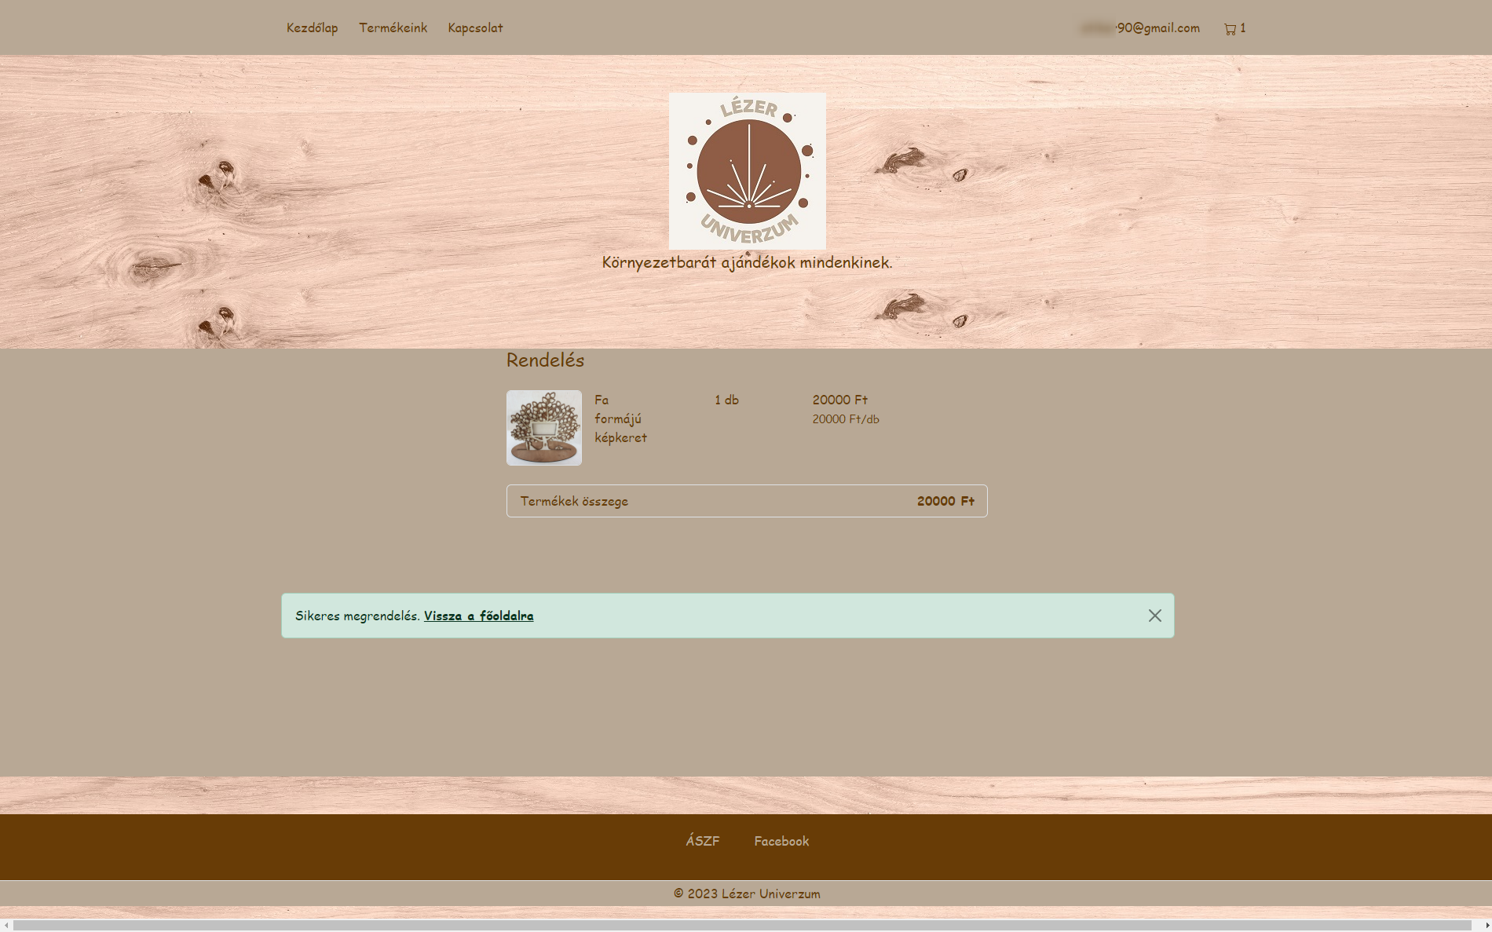

## A program használatának a rövid bemutatása

• Amit tud a szoftver, az kerüljön bele, ne legyenek eltitkolt funkciók.

• A stílus legyen pontos és közérthető, kerüljük a laza stílust: rövidítések, smilie-k, szleng kizárva.

• lényeges elemek esetén képernyő képek is bekerülhetnek(nem kell túl sok)

# Felhasznált irodalom

Minden olyan forrás pontos megadása, amelyet a szoftver elkészítése során felhasználásra került.

A forrás lehet pl.

Könyv. Meg kell adni a következőket: szerző(k), cím, kiadó, kiadás éve.

Weboldal. Meg kell adni a linket, az oldal címét Mikor láttuk utoljára.

Elektronikus dokumentum. Meg kell adni a szerzőt, a letöltés helyét, idejét

Felhasznált kódok. Meg kell adni a szerzőt, a letöltés helyét, idejét

<https://www.w3schools.com/>

2023.05.01 08:26

<https://webshippy.com/wp-content/uploads/webshop-ingyenes-ASZF-minta.pdf>

2023.04.30 20:26

<https://www.wdb24.com/php-shopping-cart-step-by-step/>

2023.04.30 09:13

<https://github.com/akashyap2013/Advance_Shopping_cart>

2023.04.18 17:16

[https://getbootstrap.com](https://getbootstrap.com/docs/5.3/examples/)

2023.04.18 17:10

<https://github.com/akashyap2013/Mobile_Shopee-E-Commerce-Website>

2023.04.02 13:04